- Внесли приказ об изменении в штатном расписании кафедры – закрыли должность с 10.11.2018.
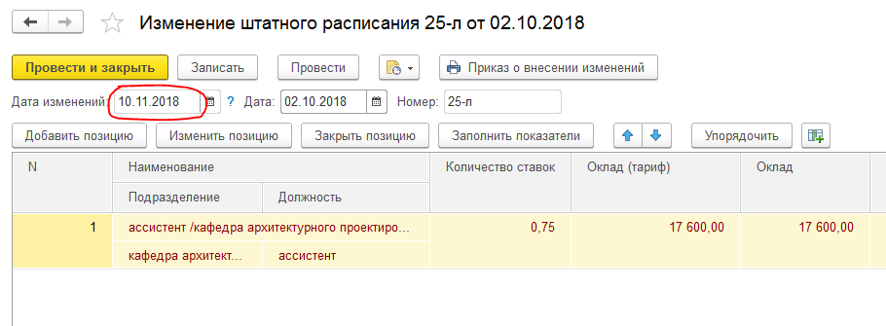

- При формировании приказа на перевод с 10.10.2018 – эта должность уже отсутствует на 10.10.2018.

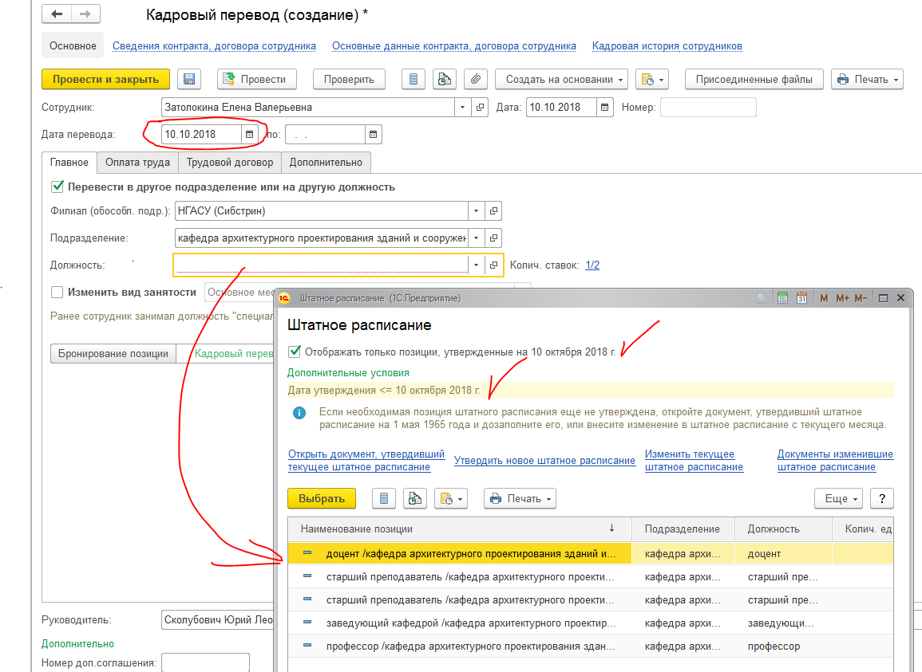

- ВОПРОС – почему я не вижу эту должность?

